**PESTAÑAS**

1. **Inicio** (español/ingles)
2. **Quienes somos** (+ Antecedentes)
3. **Misión y visión**
4. **Proyectos específicos** ( + proyecto piloto en la costa)
5. **Contáctenos** (+Nuestros directivos + Mensajes recibidos+ envíanos un mensaje)
6. **INICIO**

* EL LOGO DE GREEN DESERT (GD) A PAGINA COMPLETA DELANTE DE UNA DE LAS FOTOS DE BOSQUE

****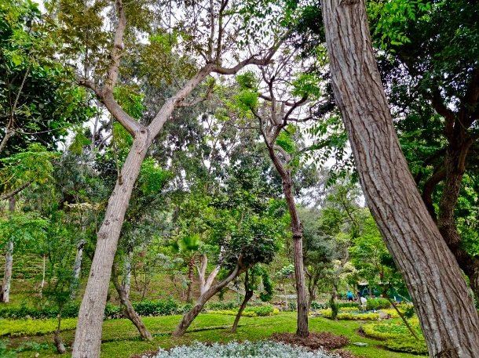

* SIGUIENTE: OTRA DIFERENTE DE LAS FOTOS DEL BOSQUE, CON UNA CHICA CON LOS BRAZOS ABIERTOS CON UN LETRERO QUE DICE**: ¡BIENVENIDOS A GREEN DESERT!**

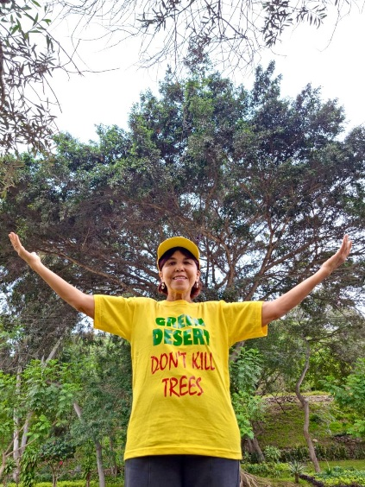

* SIGUIENTE: OTRA DIFERENTE DE LAS FOTOS DEL BOSQUE DONDE HAY UNA CHICA ABRAZANDO A UN ÁRBOL. ENCIMA UN LETRERO QUE DICE: **AMOR A LA NATURALEZA**

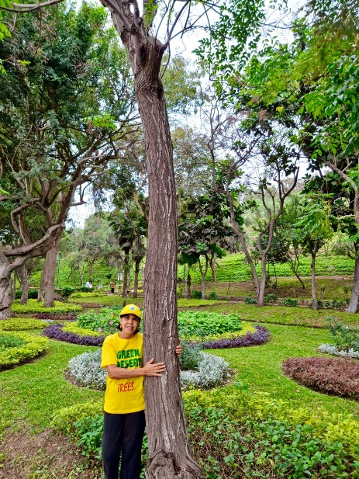

* 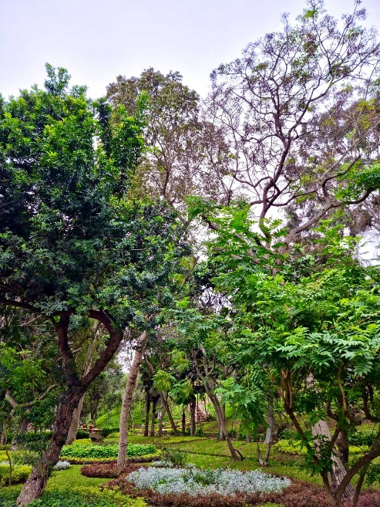SIGUIENTE**:** OTRA DIFERENTE DE LAS FOTOS DEL BOSQUE. DELANTE EL LOGO DE GD CON UN LETRERO EN LA PARTE DE ABAJO QUE DICE: ¡**LOS ARBOLES SON VIDA, NO LOS MATES!**

1. **QUIENES SOMOS**

Sobre la foto de un desierto, un letrero en color verde oscuro que dice:

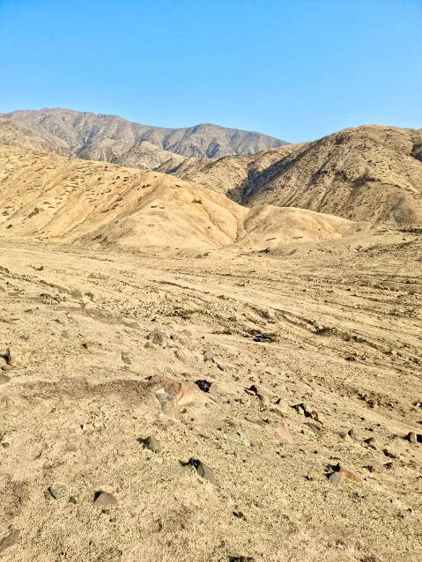

**GREEN DESERT (GD), ES UNA ASOCIACIÓN SIN FINES DE LUCRO QUE TRABAJA PARA REFORESTAR LAS ZONAS DESÉRTICAS O DEPREDADAS SUDAMERICANAS QUE ANTES FUERON BOSQUES.**

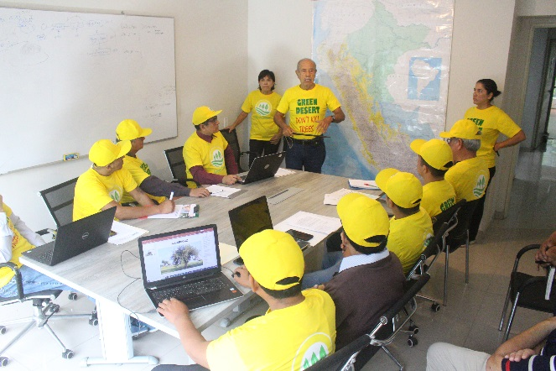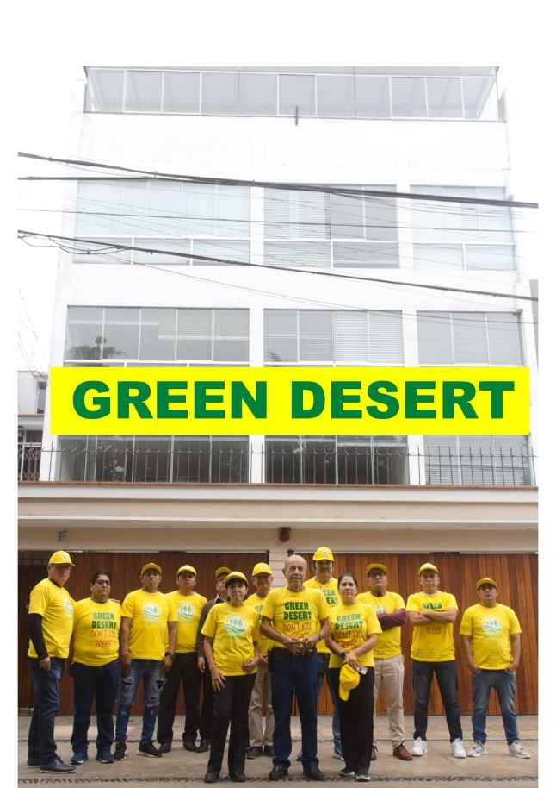

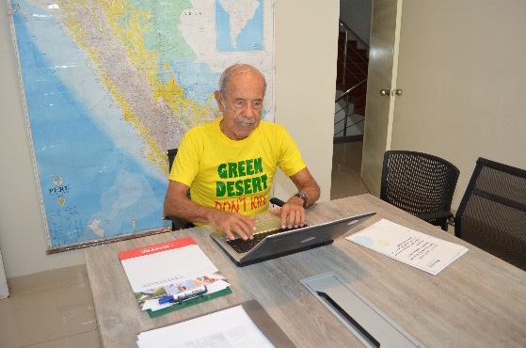

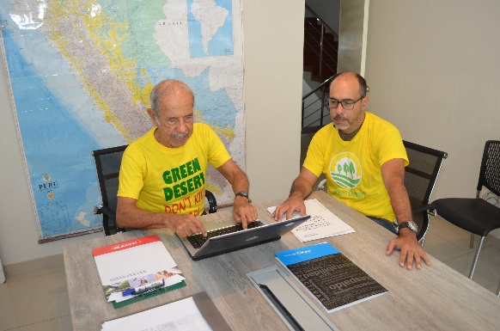

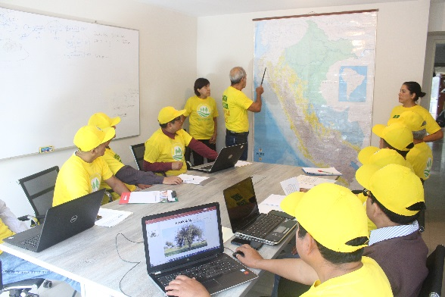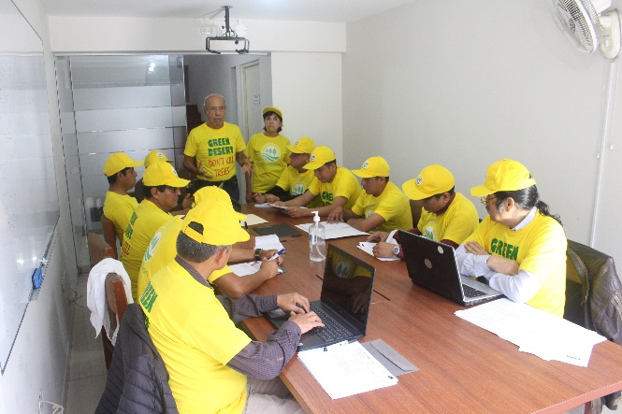

* 1. **ANTECEDENTES**

Desde el siglo XIX se presentan pronunciadas variaciones climáticas a nivel mundial, las cuales se ven reflejadas en cambios de temperaturas y patrones climáticos que alteran negativamente el medio ambiente. En muchos casos, estos cambios son provocados por la actividad humana, la cual han sido la principal causa de la rotura del equilibrio ecológico.

Cuando los españoles llegaron a américa en el siglo XV ac, la costa occidental del continente, desde Guayaquil en Ecuador, hasta Tamarugal en Chile, era verde y estaba poblada, por árboles de la especie nativa PROSOPIS PALLIDA, comúnmente llamada ALGARROBO o TAMARUGO. Posteriormente los españoles introducen la cabra como agente extraño al hábitat americano y sacrifican a los guanacos que daban sustento al mantenimiento del bosque. Simultáneamente ejecutaron la tala masiva de árboles para enviar madera a España y con todo ello se generó la desertificación de las zonas costeras de esta región.

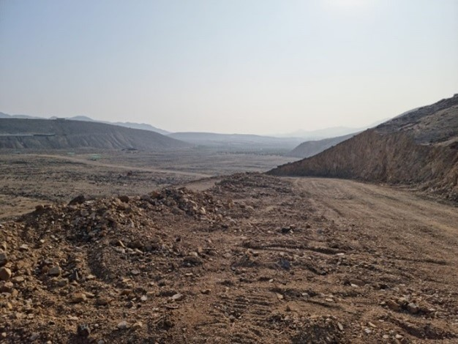

En la zona amazónica, ocurre un fenómeno parecido que está ocasionando la pérdida de extensas zonas boscosas, por la acción incontrolada de la mano del hombre.

Para contrarrestar los efectos de estas críticas situaciones, se ha creado la Asociación Green Desert (GD).

1. **MISIÓN Y VISIÓN**

**Misión:** Contando con la cooperación nacional e internacional, reforestar las zonas desérticas o depredadas que antes fueron bosques en Sudamérica.

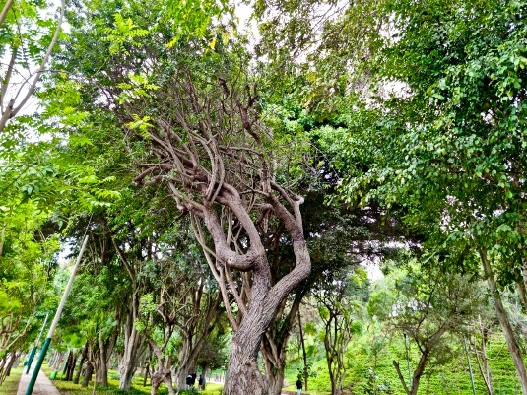**Visión:** Green Desert consigue reducir la desertificación de las zonas costeras occidentales de Sudamérica y la reforestación de la amazonia.

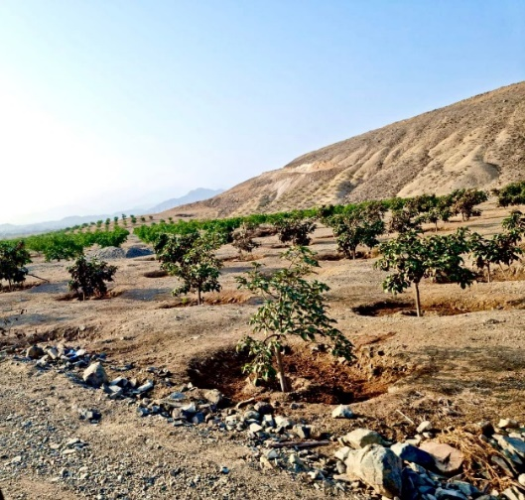



**4. PROYECTOS ESPECÍFICOS**

I. ESCENARIO DE LA COSTA SUDAMERICANA

a. Proyecto piloto de reforestación de una zona costera desértica del norte del Perú.

b. Replicación del proyecto piloto en otras zonas desérticas del Perú

c. Rehabilitación de otras áreas costeras sudamericanas desertificadas.

II. ESCENARIO DE LA AMAZONÍA

a. Evaluación histórica de la disminución de las áreas verdes de la Amazonía.

b. Proyectos de control, remediación, reforestación, revegetación y restauración de zonas degradas.

**4.1. DESCRIPCIÓN RESUMIDA DEL PROYECTO PILOTO EN LA COSTA**

Para el cumplimiento de su misión, GD ha elaborado un proyecto piloto para reforestar una zona costera del Perú con la especie denominada “Prosopis Pallida”, comúnmente llamada algarrobo o tamarugo.

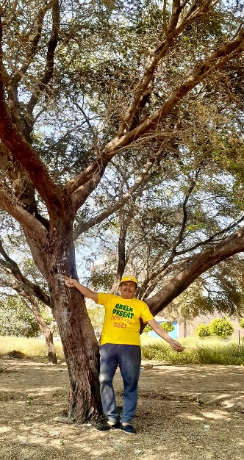

**ALGARROBO: EL REY DEL DESIERTO**

El algarrobo es una planta que brinda diversos beneficios al hombre debido a sus múltiples características y propiedades siendo materia prima en el desarrollo de muchas actividades productivas y económicas como alimento, medicina, abono y más.

Desde tiempos ancestrales, los habitantes del norte del Perú consideran la planta del algarrobo como “un regalo de Dios”, porque teniendo raíces profundas que extraen agua subterránea, no necesita de lluvias para existir. Por ello, es un árbol muy importante para minimizar el progreso del desierto en las zonas más áridas, toda vez que, además, sobrevive utilizando mínimas cantidades de agua.

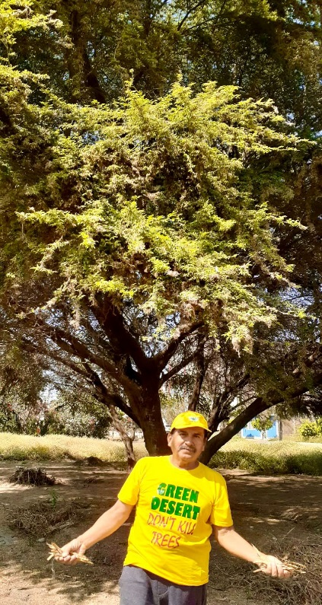

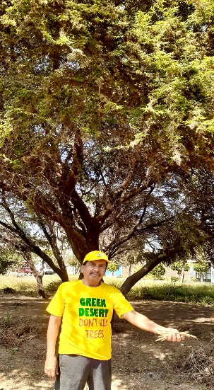

Para la ejecución del proyecto piloto Green Desert ha logrado el apoyo inicial del Instituto Peruano de Catastro (IPDC), el cual ha financiado el perfil, el anteproyecto y el proyecto final de reforestación de una zona desértica en norte del Perú denominado: “Proyecto piloto para reforestación de un área de 200 hectáreas con la especie denominada algarrobo (Prosopis Pallida), en el caserío Nuevo Cucungará – distrito Catacaos, Provincia de Piura – Departamento de Piura”. 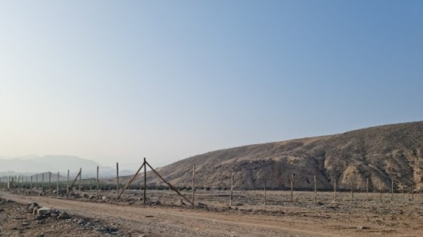

El proyecto visa reforestar un área de 200 hectáreas, donde se pretende implementar un pozo tubular para la captación de agua subterránea para consumo y riego, así como un reservorio apoyado para almacenamiento de agua de riego y una trocha carrozable de ingreso al área proyectada.

Así mismo, se considera una zona de una hectárea de extensión, que servirá como vivero, donde se instalará una casa prefabricada que servirá como casa habitación para el personal de vigilancia, técnicos y obreros encargados de los cultivos y riego de la plantación. También, en cada uno de estas áreas se instalarán los servicios sanitarios con un biodigestor para el personal de servicio.

**NUESTROS DIRECTIVOS**

Ing° José María Herrera Rosas.

Presidente del Directorio y Gerente General de Green Desert

[joseherrera@greendesert.pe](mailto:joseherrera@greendesert.pe)

[joseherrera99@yahoo.com](mailto:joseherrera99@yahoo.com)

Ing° Cesar Rafael Herrera Aguilar

Subgerente de Green Desert

[cesarherrera@greendesert.pe](mailto:cesarherrera@greendesert.pe)

[cesarherrera241@hotmail.com](mailto:cesarherrera241@hotmail.com)

Víctor Raúl Portilla Arteta

Secretario del Directorio de Green Desert

[victorportilla@greendesert.pe](mailto:victorportilla@greendesert.pe)

[raulportilla1944@gmail.com](mailto:raulportilla1944@gmail.com)

**ENVIANOS UN MENSAJE**

**CONTACTO**

ASOCIACION GREEN DESERT

www.greendesert.pe

Av. Valles del Sur 317, Surco, Lima, Perú

Central Telefónica: (51-1) 448-6660

Cel: 998472073 / 994 401 246 / 990 334 331.